Weiterstadt, 24. Juni 2026

Bilderbuchkino in der Stadtbücherei
In der Stadtbücherei werden Geschichten lebendig.

Am Donnerstag, 05. November um 15:00 Uhr, findet in der Stadtbücherei im Medienschiff ein Vorlesenachmittag statt.
Eingeladen sind alle Kinder ab 4 Jahren, die Spaß an Geschichten haben und diese mit uns gemeinsam entdecken wollen!
Das Bilderbuchkino verbindet die klassische Vorlesekunst mit großformatigen Illustrationen. Die Kinder können den Bildern folgen, während die Geschichte vorgelesen wird – ideal um die Fantasie anzuregen, die Sprachentwicklung zu fördern und Freude am Lesen zu wecken. Anschließend kann noch gemalt, gebastelt, gelesen und gestöbert werden.
Wann: Donnerstag, 05. November um 15:00 Uhr
Wer: Kinder ab 4 Jahren mit Begleitperson
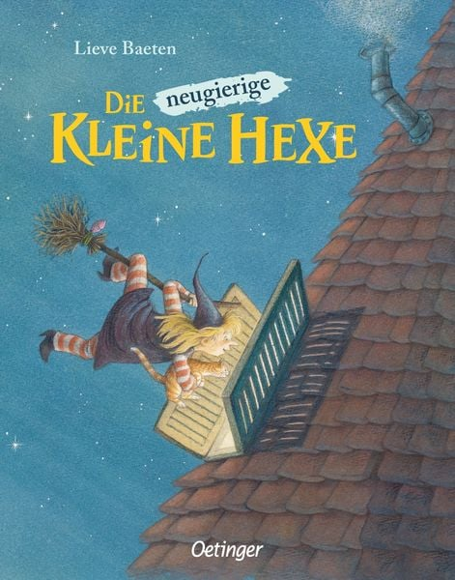
Was: Die neugierige kleine Hexe
Die kleine Hexe landet auf dem Dachboden eines unbekannten Hauses. Eine spannende Erkundungstour beginnt. Sie ist auf der Suche nach jemandem, der ihren kaputten Besen reparieren kann. Dabei begegnet sie verschiedenen Hexen mit einzigartigen Fähigkeiten, von der Doktorhexe bis zur Bastelhexe, die letztendlich ihren Besen repariert.

Wo: Stadtbücherei im Medienschiff
Eintritt: Frei! Kommt vorbei, wir freuen uns auf euch!

